Afleveringstjekliste

1. Skriv dit AUID I navn.txt filen. Er dette ikke gjort vil du svare til at du afleverer en aflevering I hånden uden navn

1. Lav en zip af hele projekt mappen både med de besvarede og ubesvarede opgaver. Den fil der uploades på brightspace skal være navngivet dit AuID eg. AU123456.

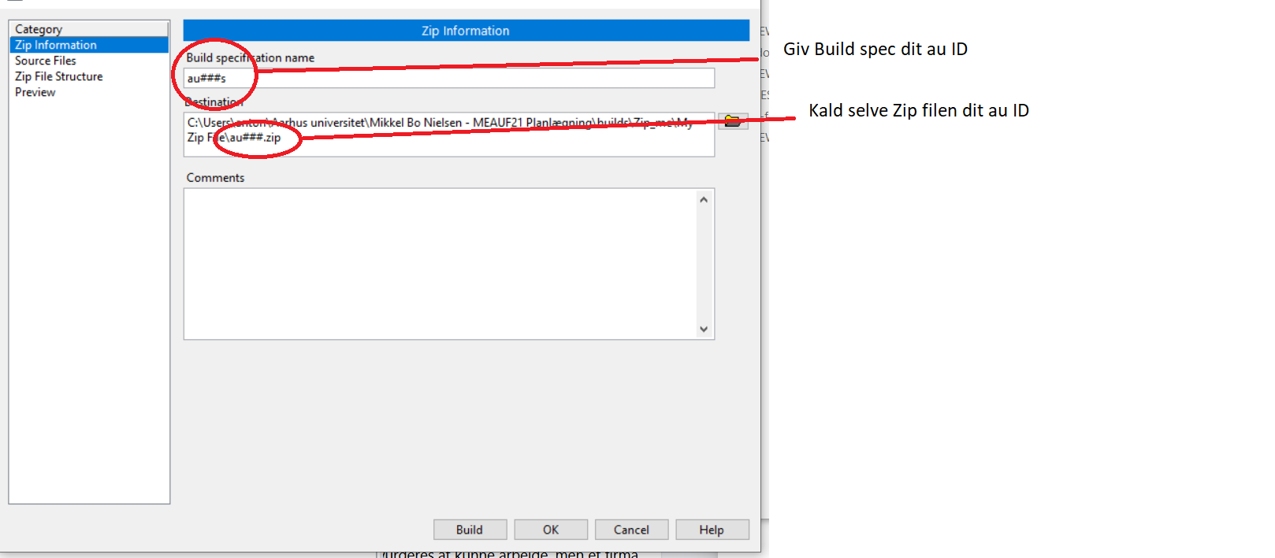

# Fejl

Er der en fejl I rette programmet kan du kommentere det I NAVN.txt som vist nedenfor

